F2309 Scheda creata il 9 giugno 2023
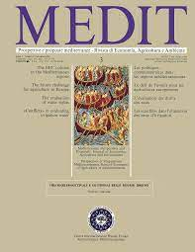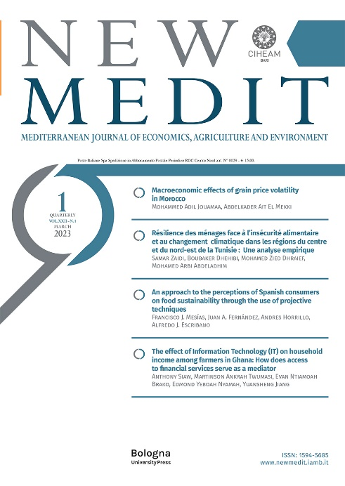
Descrizione storico-bibliografica
*Lettre d'information / CIHEAM, Centre international de hautes études agronomiques méditerranéennes, IAM-B Institut agronomique méditerranéenne de Bari. – N. 1 (giugno 1988)-n. 8/9 (1990). - Bari : [s.n., 1988-1990]. – 3 volumi ; 30 cm. ((Trimestrale. - BVE0207582
Autori: Centre international de hautes études agronomiques méditerranéennes

*Medit : prospettive e proposte mediterranee : rivista di economia, agricoltura e ambiente. - Vol. 1, n. 1 (dicembre 1990)-vol. 12, n. 4 (dicembre 2001). - Bologna : Edagricole, 1990-2001. - 12 volumi ; 28 cm. ((Trimestrale. - A cura dell'Istituto agronomico mediterraneo di Bari. - ISSN 1120-6403. - Disponibile anche online. - CFI0211496
Autori: Istituto agronomico mediterraneo <Bari>

*New Medit : Mediterranean journal of economy, agriculture and environment. - Anno 1, n. 1 (marzo 2002)- . - Bari : Dedalo, [2002]- . - volumi ; 28 cm. ((Trimestrale. – Poi editore: Bologna : University press. - ISSN 1594-5685; 2611-1128 (online). – Disponibile anche online. - N. 3/2021 pubblicato solo on line. - CFI0531238

Soggetti: Agricoltura - Paesi mediterranei - Periodici
Classe: D338.1091822

Volumi disponibili in rete: 1990-

Informazioni storico-bibliografiche
NEW MEDIT, rivista OPEN ACCESS, è una rivista quadrimestrale pubblicata per conto dello IAM di Bari, l'Istituto Italiano del Ciheam. Si tratta di una nuova edizione dell'ex rivista Medit, pubblicata per la prima volta nel 1990. Economia, agricoltura e ambiente sono le parole chiave dei temi trattati nella rivista. I contributi affrontano, con un approccio multidisciplinare, le diverse problematiche che caratterizzano l'economia e l'agricoltura dei paesi del Mediterraneo e le relazioni tra di esse. NEW MEDIT è uno strumento di informazione e analisi scientifica per approfondire le trasformazioni economiche e sociali dell'agricoltura e delle società rurali e delle reti agroalimentari del bacino del Mediterraneo. Gli articoli sono pubblicati in inglese e francese. NEW MEDIT è gestito da un comitato editoriale composto da esperti di diversi settori scientifici e professionali provenienti da vari paesi del Mediterraneo. Tutti gli articoli sono sottoposti a una peer review in doppio cieco per essere pubblicati sulla rivista. Per qualsiasi contatto con la redazione di NEW MEDIT e informazioni, utilizzare questa email: newmedit@iamb.it https://newmedit.iamb.it/

